

hiT 7090 240G SGSP单板调测指导书

文档编号： | POF00088 | 文档版本： | V2.3
编写人员： | 张健 | 编写日期： | 2014.7.8
更新日期： | 2014.11.14 | 审批人：

修订栏
日期 | 编写人员 | 版本 | 修订内容
2014.7.8 | 张健 | V2.2 | Add test item：  1.clock check  2.FE to slot9 check  3.reset check
2014.11.14 | 张健 | V2.3 | 适用于R2.3版本发布
审阅栏
审阅人员签字 | 审阅日期 | 备注
文件分发栏
序号 | 分发至 | 接收签字 | 旧版回收 | 签字

目 录
1. 综述 1
1.1目的 1
1.2使用范围 1
1.3 职责 1
1.4 概述 1
2. 测试设备 2
2.1测试硬件需求 2
2.2测试软件需求 2
3. 测试流程 3
4. 测试工时 4
5. 测试工位准备 4
6. 测试步骤 5
6.1上电前单板检查 5
6.2静态电阻值测试 6
6.3 -48V阻抗测试 6
6.4电压测量 7
6.5安装面板 7
6.6电阻测试 7
6.7电压测试 7
6.8单板上框 7
6.9 CPU系统相关的软件以及CPLD的加载 7
6.10 业务测试 8
6.11版本和硬件检查 10
6.12单板生产信息录入 18
6.13复位功能检查 20

综述

1.1目的
本规程规定SGSP单板测试的操作规范和测试步骤（同时也可以一起测试IP32单板）。其目的在于测试系统的运行稳定性，验证各种业务接口的完好性，验证环网的保护功能等，提前发现系统运行时可能碰到的各种问题。测试过程中应根据用户的实际需要配置系统，使设备能在用户处安全可靠的运行。

1.2使用范围
- 本规程适用于Coriant hiT7090 240G产品的SGSP板测试工序。
- 本规程适用于测试人员。
- 本规程可供相关工程师人员参考。

1.3 职责
- 负责对测试系统的日常维护，以保证测试系统的正常工作。
- 测试人员测试时应认真，细致，严谨，掌握并了解hiT7090 240G系统SGSP单板的工作原理及性能。
- 按测试要求对SGSP板进行测试，确保测试结果准确。

1.4 概述
SGSP是hiT7090 240G系统的仿真/GE混合卡。hiT7090 240G系统板位结构示意图如下图所示：
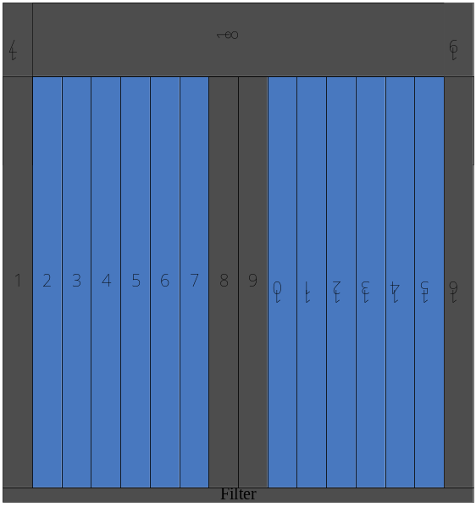
SGSP可插在上图中的2-7、10-12和14、15共12个槽位。测试时，SGSP待测板插在上图中的2、3或14、15槽位。
提醒：请注意背板，子架等测试环境的正确接地，测试用的电脑也要接地，请用
万用表确认已经正确接地；操作人员需要做好静电措施。

测试设备

2.1测试硬件需求
设备名称 | 数量 | 备注
电脑 | 1
机框 | 1 | 带背板和风扇的机框
-48V电源 | 1
万用表 | 1
SDH仪表,ETH仪表 | 1 | 能提供1路PDH业务口,GE业务接口
网线 | 1
SGSP | 2
PSU | 1
XCT | 2
IP32 | 1
LC-LC长光纤 | 2 | 与IXIA仪表对接
LC-LC短光纤 | 19 | 对接端口
E1电缆 | 1
BNC转接头 | 1 | 将E1电缆内的一路E1自环
串连E1的水晶头 | 15
155M光模块 | 16
GE光模块 | 24

2.2测试软件需求
软件名称 | 备注
命令行软件：SecureCRT
上层软件包
Uboot/rootfs/bootfile/fdtfile
Smart Bits 控制软件/IXIU控制软件

测试流程
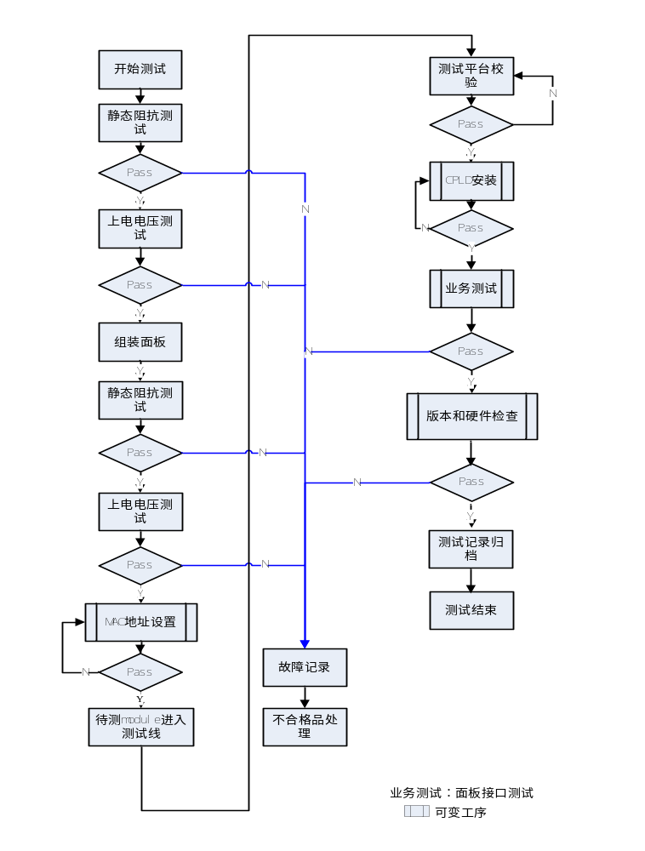

测试工时
工序 | 所用工时（分钟）
静态阻抗测试 | 3
上电电压测试 | 3
静态阻抗测试 | 3
上电电压测试 | 3
CPLD安装 | 4
业务测试 | 15
版本和硬件检查 | 4
测试记录归档 | 2
总共 | 37

测试工位准备
要求设备，电脑，仪表等做到良好接地。使用光模块时，注意做好光模块的区分管理，确认使用光模块类型正确，具体请参见《PTN设备光模块品名编码对应表》。

1．按下图配置插好单板，其中slot1（白色）插IP32（有新板待测，可以用待测板，在此测试IP32单板）； slot2和slot3槽位（粉色）不用插，预留给待测SGSP。上电。
注意：设备，电脑等要良好接地。使用光模块时，注意做好光模块的区分管理，确认使用光模块类型正确。（确认XCT单板的软件是需要的版本）

PSU | FAN |  |  |  |  |  |  |  |  |  |  |  |  |  | 19
1 | 2 | 3 | 4 | 5 | 6 | 7 | XCT | XCT | 10 | 11 | 12 | 13 | SGSP | SGSP | IP32

『单块SGSP的业务测试主要包括12路GE，8路STM-1和32路E1。在本业务测试中，为提高测试效率，我们用两块SGSP（分别插在2号和3号槽位）分别进行GE和CCC业务的串测。测试时，还需要两块XCT插在8号和9号槽位上，以及一块IP32插在1号槽位上。』
注意：两块交叉板的软件版本要一致！
2. 75ohm 和120ohm的单板测试要注意区分测试线缆与连接方式，线缆与单板类型要对应，75ohm单板做业务测试时需用75ohm E1测试线缆，120ohm单板做业务测试时需用120ohm E1测试线缆。并且仪表口的连接也需要对应。线缆的具体差别及制作方式请参考PTN测试线缆制作指导书。

测试步骤

6.1上电前单板检查
测试点的位置
SGSP共有如下电压需测试：P1V0、P1V2、P1V8、P1V8_SP6、P2V5、P3V3，单板内有专门的电压测试点。测试点的区域如下图红框部位：
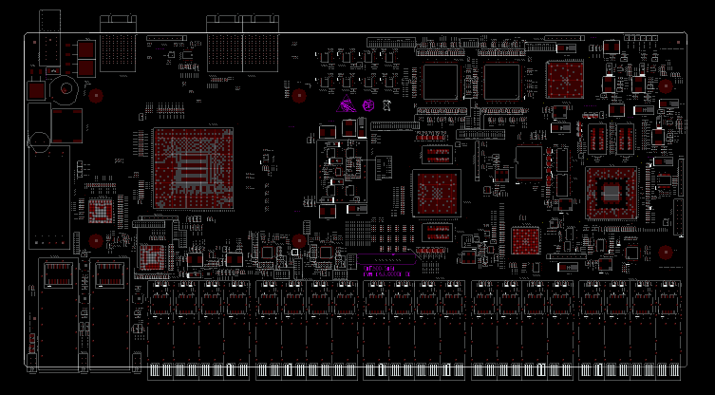
测试点的具体描述如下：
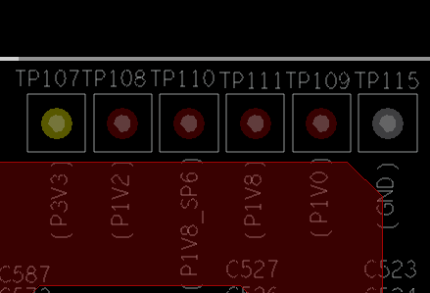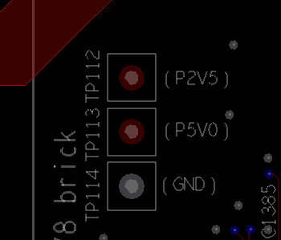
TP107为P3V3测试点；TP108为P1V2测试点；TP111为P1V8测试点；TP110为P1V8_SP6测试点；TP109为P1V0测试点；TP13为GND测试点。TP112为P2V5测试点；TP12为GND测试点。

6.2静态电阻值测试
测量静态电阻值的目的是为了验证是否有短路现象的存在。各电压对地的静态电阻测量参考值如下：
电压 | P1V0 | P1V2 | P1V8 | P1V8_SP6 | P2V5 | P3V3
静态电阻值（ohm） | >5 | >5 | >2 | >2 | >100 | >100

6.3 -48V阻抗测试
各测试点见下图，
1．测试A1(黑表笔)和B1（红表笔）; 其阻值>10kohm
2．测试A2(黑表笔)和B2（红表笔）;其阻值>10kohm
3．测试A3(黑表笔)和B3（红表笔）;其阻值>1kohm
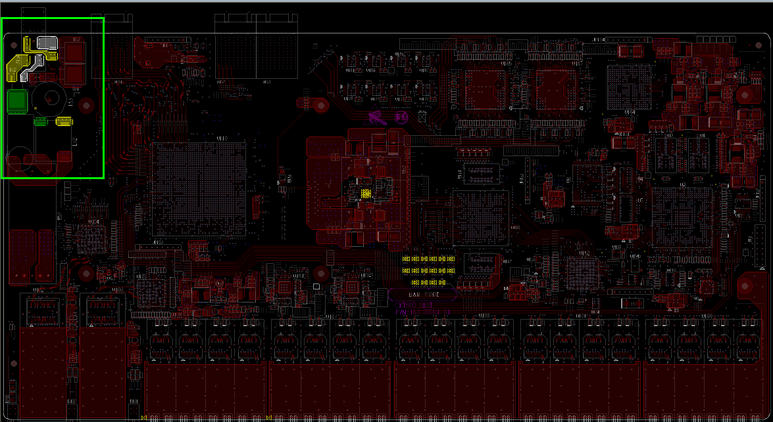
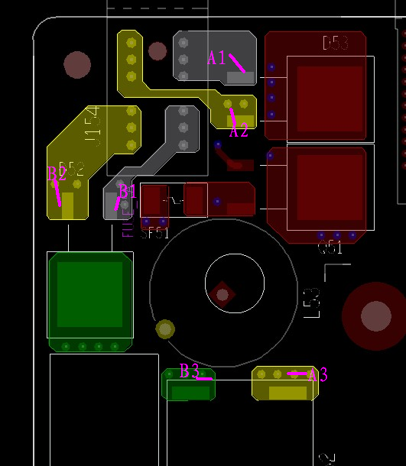

6.4电压测量
将单板上电，测试各电压值是否正常。查看cpu附近的2个LED灯是否正常亮起。
电压 | 标准电压(V) | 最小值(V) | 最大值(V) | 测试值(V)
P1V0 | 1.0 | 0.97 | 1.03
P1V2 | 1.2 | 1.17 | 1.23
P1V8 | 1.8 | 1.71 | 1.89
P1V8_SP6 | 1.8 | 1.71 | 1.89
P2V5 | 2.5 | 2.38 | 2.62
P3V3 | 3.3 | 3.14 | 3.46

注意：
- 测量电压时，GND应选择单板上标有GND的引出孔（TP12，TP13等），单板表面的铺铜、亮铜，电源模块GND管脚都不能作为地使用。
- 接串口之前，单板要接地，用鳄鱼夹或是桌子上铺块大铁皮与单板托盘良好接触。这样设备就有效接地，可很大程度上防止串口接上时烧电阻现象。

6.5安装面板
请参照SGSP面板安装指导书。

6.6电阻测试
测试方法同6.2 和6.3。

6.7电压测试
测试方法同6.4

6.8单板上框
插两块SGSP单板。分别插在slot2和slot3。
将待测IP32单板插在slot1（需要测试IP32时）

6.9 CPU系统相关的软件以及CPLD的加载
- 用网线将电脑网口和slot8的XCT的DEBUG口相连，确保电脑已添加192.168.100.XXX网段，登入slot2（192.168.100.16）的23端口的root界面，请参照《测试环境登入指导书》。
- 执行ifconfig命令，查看线卡MAC/IP地址(斜体部分)是否按照槽位正确分配。参照测试环境登入指导书里面 SLOT 对应IP。
/ # ifconfig
eth0 Link encap:Ethernet HWaddr 00:00:00:00:00:10
inet addr:192.168.100.16 Bcast:192.168.100.255 Mask:255.255.255.0
UP BROADCAST RUNNING MULTICAST MTU:300 Metric:1
RX packets:8671772 errors:0 dropped:0 overruns:0 frame:1
TX packets:352338 errors:0 dropped:0 overruns:0 carrier:0
collisions:0 txqueuelen:1000
RX bytes:848189629 (808.8 Mb) TX bytes:754890683 (719.9 Mb)

lo Link encap:Local Loopback
inet addr:127.0.0.1 Mask:255.0.0.0
UP LOOPBACK RUNNING MTU:16436 Metric:1
RX packets:989818 errors:0 dropped:0 overruns:0 frame:0
TX packets:989818 errors:0 dropped:0 overruns:0 carrier:0
collisions:0 txqueuelen:0
RX bytes:67307664 (64.1 Mb) TX bytes:67307664 (64.1 Mb)
- 进入lua界面，请参照《测试环境登入指导书》。
- 执行以下命令加载CPLD.
pga._progcpld(1,"/appdisk/cardpkg/7090_240Mv2.3.1/soft_ptn64/cxt500/fpga/cxt3003v040d.bin")

- 等到以下粗体信息，cpld加载完成。
##################################################0x708

******************the date writered to flash end addr is 0x7344********************
the cpld prev 0x6 reg value is 0xaaaa
the cpld mody 0x6 reg value is 0x1111

******************now reboot the system********************
>
- 登入slot3（192.168.100.8）的23端口的root界面。请参照《测试环境登入指导书》。
- 执行步骤2～6.

6.10 业务测试
- 按下图配置，安插好光模块和光纤。
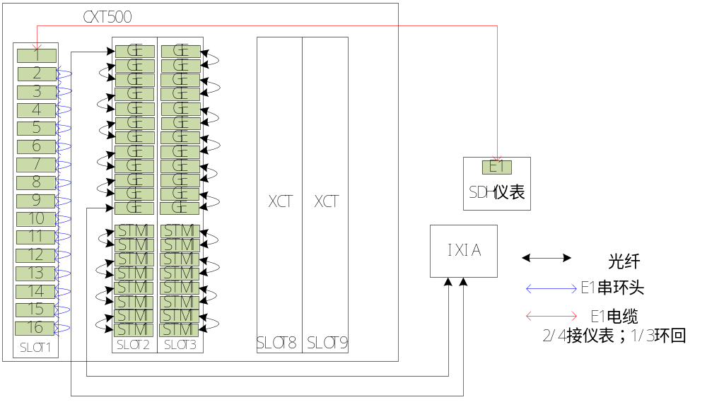
测试CES业务时：将2/3槽位SGSP的第1、2路STM对接，第3、4路STM对接，第5、6路STM对接，第7、8路STM对接；将E1线缆（有4根线的那一侧）的1、3号线自环（用BNC头连接起来即可），2号线连PDH仪表的接收，4号线连PDH仪表的发送；E1线缆带有水晶头的那一侧则插在IP32板上的第1个口。IP32板上的其余15个口则插入串接E1的水晶头。
测试GE业务时：将2槽位的GE1和GE12与IXIA仪表的GE口对接，其他GE口按图所示光纤两
两相连。

- 进入xct的3000端口下，dr清网元数据库。下发业务配置，（全部拷贝后粘贴）
WHNEC-PTN-PN7700 SS8P32单板调测指脚本
- 执行以下命令。

set cfp/2 apscmd manualswitch::protection
set cfp/3 apscmd manualswitch::protection
co
- 以太网分析仪设置：GE 90％速率，数据包长1280。仪表连接设置的2个端口都需要设置。确认端口LED状态正常（红灯灭，绿灯亮），仪表发包。看业务是否能通：若能，则表示此时SGSP 板的GE接口是正常的。测试5分钟。期望：无丢包。
- 命令倒换XCT的时钟/交叉工作到保护板，GE业务瞬断后，恢复正常。测试1分钟
set cfp/2 apscmd manualswitch::work
co
- 执行以下命令
set cfp/2 apscmd manualswitch:: protection
co
- 设置SDH仪表为测试E1模式，看业务是否能通：若能，则表示此时处于工作状态的SGSP 板的32路E1业务和STM1接口是正常的。测试5分钟。期望：无误码。
- 命令倒换E1工作到保护板，E1业务瞬断后，恢复正常。测试1分钟
set cfp/3 apscmd manualswitch::work
co
- 命令倒换XCT的时钟/交叉工作到保护板，E1业务瞬断后，恢复正常。
set cfp/2 apscmd manualswitch:: work
co
- 清除仪表告警，测试5分钟；期望：无误码。执行以下命令，
set cfp/2 apscmd manualswitch:: protection
set cfp/3 apscmd manualswitch::protection
co
- 进入xct的3000端口下，dr清网元数据库。下发新的业务脚本WHNEC-PTN-PN7700 SGSP单板调测脚本2-V2.0.1.TXT
- 分别进入SLOT2和SLOT3的23端口下lua环境，下发WHNEC-PTN-PN7700 SGSP单板MSP脚本-V2.0.1.TXT中相应槽位的脚本。
- 看E1业务是否能通。测试5分钟。期望：无误码。

6.11版本和硬件检查
- 登主控板192.168.100.1的3000端口的DEBUG界面，请参照《测试环境登入指导书》。
- 点亮slot 2的所有灯，确认红绿灯都亮，且位置正确，单板系统灯左绿右红；接口灯为上绿下红。命令如下：：
hsl c=8,m=hwtest,a=0
hsl c=9,m=hwtest,a=0
hsl c=2,m=hwtest,a=1
- 进入2号槽位（192.168.100.16）SGSP的root界面，输入“dmesg”，会有如下结果显示：
*********************hwtest******************
board type SGSP-A 或SGSP-B
Led on
FREQ recover: ge[0,1]:ok,ok e1:ok stm1:ok
-------------------Comm_part-----------------
dst_chss = 8
dst_chss = 9
board online ok
pcb version 1
CPLD_ID 3003 version 4.d
CPLD ok
AD9518_1 ok AD9518_2 ok
temp : 40
slot 8: com:ok hg1:up
slot 9: com:ok hg3:up
ge1 :up ge2 :up ge3 :up ge4 :up ge5 :up
ge6 :up ge7 :up ge8 :up ge9 :up ge10:up
ge11:up ge12:up
inp1:up inp2:up inp3:up
-------------------TDM_part------------------
FPGA1_ID 3001 version 2.a
FPGA2_ID 3002 version 3.3
FPGA1 ok FPGA2 ok
LIU_1 ok LIU_2 ok LIU_3 ok LIU_4 ok
TDM1 ok TDM2 ok TDM3 ok TDM4 ok
TDM5 ok TDM6 ok TDM7 ok TDM8 ok
----------------Interface_port---------------
ge1 :sfp ge2 :sfp ge3 :sfp ge4 :sfp ge5 :sfp
ge6 :sfp ge7 :sfp ge8 :sfp ge9 :sfp ge10:sfp
ge11:sfp ge12:sfp
port1 :sfp port2 :sfp port3 :sfp port4 :sfp port5 :sfp
port6 :sfp port7 :sfp port8 :sfp
*********************end******************
FE T0 slot 8 OK
FE T0 slot 8 OK
FE T0 slot 9 OK
FE T0 slot 9 OK
- 检查以上显示结果，确认board type，75Ω为SGSP-A，120Ω为SGSP-B，参照PKG VER确认CPLD和FPGA版本是否是要求的版本；是否有fail、error和down，没有则ok；temp的值在30～70范围内是正常的。
- 熄灭slot 2的所有灯，命令如下：
hsl c=2,m=hwtest,a=0
- Slot2的SGSP单板拔插掉电上电。
- 点亮slot 3 的所有灯，确认红绿灯都亮，且位置正确，单板系统灯左绿右红；接口灯为上绿下红。命令如下：
hsl c=8,m=hwtest,a=0
hsl c=9,m=hwtest,a=0
hsl c=3,m=hwtest,a=1
- 进入3号槽位（192.168.100.8）SGSP的root界面，输入“dmesg”，会有如下结果显示：
*********************hwtest******************
board type SGSP_A或SGSP-B
Led on
FREQ recover: ge[0,1]:ok,ok e1:ok stm1:ok
-------------------Comm_part-----------------
dst_chss = 8
dst_chss = 9
board online ok
pcb version 1
CPLD_ID 3003 version 4.d
CPLD ok
AD9518_1 ok AD9518_2 ok
temp : 40
slot 8: com:ok hg1:up
slot 9: com:ok hg3:up
ge1 :up ge2 :up ge3 :up ge4 :up ge5 :up
ge6 :up ge7 :up ge8 :up ge9 :up ge10:up
ge11:up ge12:up
inp1:up inp2:up inp3:up
-------------------TDM_part------------------
FPGA1_ID 3001 version 2.a
FPGA2_ID 3002 version 3.3
FPGA1 ok FPGA2 ok
LIU_1 ok LIU_2 ok LIU_3 ok LIU_4 ok
TDM1 ok TDM2 ok TDM3 ok TDM4 ok
TDM5 ok TDM6 ok TDM7 ok TDM8 ok
----------------Interface_port---------------
ge1 :sfp ge2 :sfp ge3 :sfp ge4 :sfp ge5 :sfp
ge6 :sfp ge7 :sfp ge8 :sfp ge9 :sfp ge10:sfp
ge11:sfp ge12:sfp
port1 :sfp port2 :sfp port3 :sfp port4 :sfp port5 :sfp
port6 :sfp port7 :sfp port8 :sfp
*********************end******************
FE T0 slot 8 OK
FE T0 slot 8 OK
FE T0 slot 9 OK
FE T0 slot 9 OK
- 检查以上显示结果，确认board type，75Ω为SGSP-A，120Ω为SGSP-B，参照PKG VER确认CPLD和FPGA版本是否是要求的版本；是否有fail、error和down，没有则ok；temp的值在30～70范围内是正常的.
- 熄灭slot 3的所有灯，命令如下：
hsl c=3,m=hwtest,a=0
- Slot3的SGSP单板拔插掉电上电。
- 执行8,9槽位两块卡的主控倒换命令，在192.168.100.1的3000端口下执行一下命令。
set cfp/1 apscmd "manualswitch::work"
co
- 登入主控板192.168.100.3的3000端口的DEBUG界面，请参照《测试环境登入指导书》。
- 点亮slot 2的所有灯，确认红绿灯都亮，且位置正确，单板系统灯左绿右红；接口灯为上绿下红。命令如下：：
hsl c=8,m=hwtest,a=0
hsl c=9,m=hwtest,a=0
hsl c=2,m=hwtest,a=1
- 进入2号槽位（192.168.100.16）SGSP的root界面，输入“dmesg”，会有如下结果显示：
*********************hwtest******************
board type SGSP-A 或SGSP-B
Led on
FREQ recover: ge[0,1]:ok,ok e1:ok stm1:ok
-------------------Comm_part-----------------
dst_chss = 8
dst_chss = 9
board online ok
pcb version 1
CPLD_ID 3003 version 4.d
CPLD ok
AD9518_1 ok AD9518_2 ok
temp : 40
slot 8: com:ok hg1:up
slot 9: com:ok hg3:up
ge1 :up ge2 :up ge3 :up ge4 :up ge5 :up
ge6 :up ge7 :up ge8 :up ge9 :up ge10:up
ge11:up ge12:up
inp1:up inp2:up inp3:up
-------------------TDM_part------------------
FPGA1_ID 3001 version 2.a
FPGA2_ID 3002 version 3.3
FPGA1 ok FPGA2 ok
LIU_1 ok LIU_2 ok LIU_3 ok LIU_4 ok
TDM1 ok TDM2 ok TDM3 ok TDM4 ok
TDM5 ok TDM6 ok TDM7 ok TDM8 ok
----------------Interface_port---------------
ge1 :sfp ge2 :sfp ge3 :sfp ge4 :sfp ge5 :sfp
ge6 :sfp ge7 :sfp ge8 :sfp ge9 :sfp ge10:sfp
ge11:sfp ge12:sfp
port1 :sfp port2 :sfp port3 :sfp port4 :sfp port5 :sfp
port6 :sfp port7 :sfp port8 :sfp
*********************end******************
FE T0 slot 8 OK
FE T0 slot 8 OK
FE T0 slot 9 OK
FE T0 slot 9 OK
- 检查以上显示结果，
只关注粗体部分是否ok，保证有4行，不关心8,9显示顺序。
注意：如有异常状态，请及时通知生产测试技术支持。

- 熄灭slot 2的所有灯，命令如下：
hsl c=2,m=hwtest,a=0
- Slot2的SGSP单板拔插掉电上电。
- 点亮slot 3 的所有灯，确认红绿灯都亮，且位置正确，单板系统灯左绿右红；接口灯为上绿下红。命令如下：
hsl c=8,m=hwtest,a=0
hsl c=9,m=hwtest,a=0
hsl c=3,m=hwtest,a=1
- 进入3号槽位（192.168.100.8）SGSP的root界面，输入“dmesg”，会有如下结果显示：
*********************hwtest******************
board type SGSP_A或SGSP-B
Led on
FREQ recover: ge[0,1]:ok,ok e1:ok stm1:ok
-------------------Comm_part-----------------
dst_chss = 8
dst_chss = 9
board online ok
pcb version 1
CPLD_ID 3003 version 4.d
CPLD ok
AD9518_1 ok AD9518_2 ok
temp : 40
slot 8: com:ok hg1:up
slot 9: com:ok hg3:up
ge1 :up ge2 :up ge3 :up ge4 :up ge5 :up
ge6 :up ge7 :up ge8 :up ge9 :up ge10:up
ge11:up ge12:up
inp1:up inp2:up inp3:up
-------------------TDM_part------------------
FPGA1_ID 3001 version 2.a
FPGA2_ID 3002 version 3.3
FPGA1 ok FPGA2 ok
LIU_1 ok LIU_2 ok LIU_3 ok LIU_4 ok
TDM1 ok TDM2 ok TDM3 ok TDM4 ok
TDM5 ok TDM6 ok TDM7 ok TDM8 ok
----------------Interface_port---------------
ge1 :sfp ge2 :sfp ge3 :sfp ge4 :sfp ge5 :sfp
ge6 :sfp ge7 :sfp ge8 :sfp ge9 :sfp ge10:sfp
ge11:sfp ge12:sfp
port1 :sfp port2 :sfp port3 :sfp port4 :sfp port5 :sfp
port6 :sfp port7 :sfp port8 :sfp
*********************end******************
FE T0 slot 8 OK
FE T0 slot 8 OK
FE T0 slot 9 OK
FE T0 slot 9 OK
- 检查以上显示结果，
只关注粗体部分是否ok.
注意：如有异常状态，请及时通知生产测试技术支持。
- 熄灭slot 3的所有灯，命令如下：
hsl c=3,m=hwtest,a=0
- Slot3的SGSP单板拔插掉电上电。
- IP32在位查询（在主xct的3000端口下执行以下命令）：
show slot/1/phy sub all
注意：只在要测试IP32时执行此步骤。
期盼：ne/slot/1/phy {
type: IP32
online: true
@ comm:
@ ver:
@ CurTemp:
@ HisHighTemp: 0
@ HisLowTemp: 0
@ manufactureInfo:
}
- 测试完成后，登入线卡所在的槽位slot7,slot10的23端口，执行以下命令清除数据。
manu sysclear

- 登入192.168.100.3的3000端口，执行以下命令清除数据。
set cfp/1 apscmd clear
co

6.12单板生产信息录入
单板加工信息录入
- 进入slot2的23端口，在23端口下执行以下命令。
manu clear

- 根据板卡MAC条码写入MAC地址命令如下，
manu set mac 48DF.1CXX.XXXX

- SN/PN按照产品上的二维码来设置，
PN:1P后内容+2P后内容
SN: S后内容
根据二维码写入SN/PN命令如下（注：pn/sn仅供参考，请根据实物二维码输入）
manu set pn S42023-L5142-A1-1
manu set sn CXQD7123456

- Uboot编译日期查询命令如下，a.查询《boot编码管理表》确认boot日期与对应的boot编码是否为所要求版本。b.确认括号内的字串是存在正确与否
/ # cat proc/cmdline
root=/dev/mtdblock3 rw rootfstype=jffs2 console=ttyS0,115200 uboot= Oct 28 2013-19:01:47
(mem=0x1e000000 reserve=0x1e000000,0x2000000 errcode=0x0)
- Rootfs编译日期查询命令如下，查询《boot编码管理表》确认rootfs日期与对应的boot编码是否为所要求版本。
/ # cat /etc/buildtime
2013-10-15 11:27:50
- 将上述确认好的boot编码版本写入命令如下，
manu set boot 172.00002.20
- 按需写入客户信息命令如下，
manu set vendor CORIANT
- 生产信息完整性命令如下，
manu check
manu file "check" all ok ! :)
出现粗斜体部分表明生产信息完整性OK.

单板加工信息检查
- 在3000端口下执行以下命令，可以显示单板加工信息。确认与上述信息一致。
（注：pn/sn仅供参考，请根据实物二维码检查）
CFG# call / showmanu 2
SUCCESS, background running...
0.01999999999998181s, 9236.0126953125k
[edit ne]
CFG#
mac: 48DF.1CXX.XXXX
pn: S42023-L5142-A1-1
sn: CXQD7123456
boot: 172.00002.20
vendor: CORIANT
SUCCESS!

- 进入slot3的23端口，执行步骤2~9。注意:查看slot3的命令为call / showmaun 3 。

6.13复位功能检查
- 串口线连接到XCT单板的DEBUG端口。
- 在XCT单板23端口执行以下命令(开两个窗口分别ping)
Ping 192.168.100.16
64 bytes from 192.168.100.12: seq=0 ttl=64 time=0.330 ms
64 bytes from 192.168.100.12: seq=1 ttl=64 time=0.330 ms
64 bytes from 192.168.100.12: seq=2 ttl=64 time=0.330 ms ……
Ping 192.168.100.8
64 bytes from 192.168.100.2: seq=0 ttl=64 time=0.454 ms
64 bytes from 192.168.100.2: seq=1 ttl=64 time=0.454 ms
64 bytes from 192.168.100.2: seq=2 ttl=64 time=0.454 ms ……

- 在XCT3000端口执行如下命令
call / reboot 7 comm
call / setreadycfg true
call / reboot 10 comm
- 再切至23端口查看，此时应该ping命令中断，无ping包返回。等1~2分钟后，又会有ping
包返回，见步骤2
- 测试完成，取下被测单板的连接线；
- 取下测试单板，检查背板连接器是否有损伤。
- 完成后进入下一环节最终机构。

